|  |  |  |
| --- | --- | --- |
| **Nombre del Estudiante** |  | **Curso:** 7°año |
| **Semana : 14**  **Del 6 al 10 de julio** |
| **Asignatura** | **Ciencias naturales** | |
| **Unidad:** | *2* | |
| **O.A.(S):** | OA 2 currículo priorizado | |

**Guía de trabajo.**

|  |  |
| --- | --- |
| OBJETIVO DE APRENDIZAJE | CONTENIDO |
| Explicar la formación de un nuevo individuo, considerando:  • El ciclo menstrual (días fértiles, menstruación y ovulación).  • La participación de espermatozoides y ovocitos.  • Métodos de control de la natalidad.  • La paternidad y la maternidad responsable | Ciclo menstrual (días fértiles, menstruación y ovulación). |
| OBJETIVO DE LA CLASE | HABILIDADES |
| Explican el ciclo menstrual (fases proliferativa, lútea, menstrual, ovulación en la mujer) y su relación con la reproducción humana. | Reconocer describir elaborar |
| **Indicaciones**  **• A continuación se presenta la guía, solucionario y tarea a trabajar durante esta semana, no olvides que si tienes alguna dificultad para imprimir este documento, puedes resolverla en tu cuaderno con letra clara y legible y enviar las fotos a mi correo:** [**kelita640@hotmail.com**](mailto:kelita640@hotmail.com)**, así podre retroalimentar tu trabajo.**  **• Si por algún motivo no tienes acceso a internet o no sabes enviar correos, puedes llevar el desarrollo de esta guía en los horarios de turnos éticos que se realizan en el colegio, pegadas en tu cuaderno, para que sea evaluada por la docente y retroalimentada.**  **• Recuerda además que todas las guías serán evaluadas formativamente.** | |

Para trabajar necesitaras de tu texto del estudiante desde la página 160 a la 165



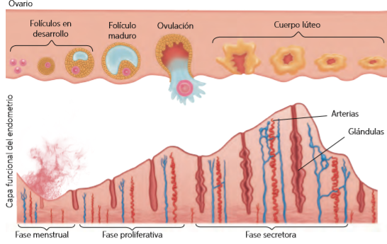

1. 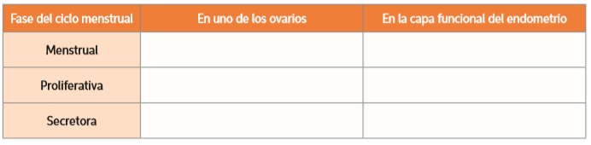Completa en tu cuaderno el siguiente cuadro con la descripción de lo que ocurre en uno de los ovarios y en el endometrio durante el ciclo sexual.



Sofía tiene un ciclo menstrual de 24 días y su último día de ovulación fue el 21 de agosto. Identifica las fechas de los siguientes sucesos:

• En verde, el día de su ovulación.

En rojo, su primer día de menstruación.

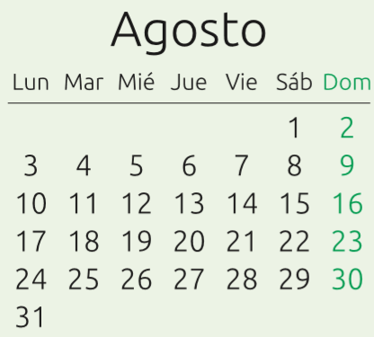• En azul, su periodo más fértil.

1. ¿Qué ocurre con el endometrio el 7 de agosto?

2. ¿Por qué es útil que tanto hombres como mujeres conozcan el ciclo menstrual?



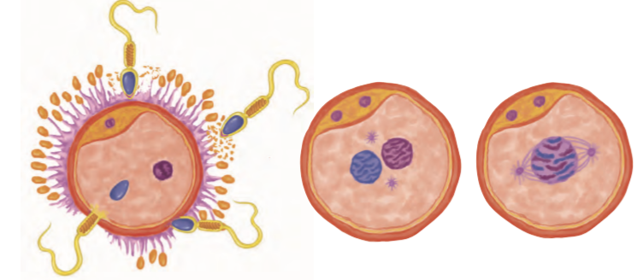Construyan un modelo de uno de los momentos de la fecundación, presentado en las siguientes imágenes. Para ello, consideren lo siguiente:

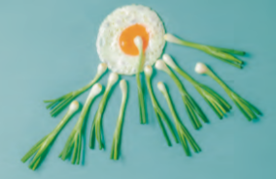1. Organízate de manera que todos los momentos sean representados.

2. Deben reutilizar materiales de uso cotidiano o de desecho para construir su modelo, como se ejemplifica en la siguiente imagen.

3. Deberás explicar por medio de un video corto y usando la secuencia de modelos, el proceso completo de la fecundación.

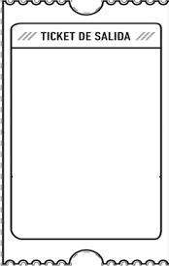

¿Qué evento relacionado con la reproducción ocurre en los oviductos?

A. Liberación del ovocito.

B. Unión de los gametos.

C. Implantación del cigoto.

D. Maduración del gameto femenino.

SOLUCIONARIO:

|  |  |
| --- | --- |
| Pregunta | Respuestas esperadas. |
| Actividades | Observar tabla 1 |
| 1. Tabla n°2   1. El día 7 de agosto el ciclo se encuentra en su fase secretora, por lo tanto, se estarán secretando sustancias que promueven y mantienen el engrosamiento del endometrio, en donde se implantará el embrión, si es que ocurre la fecundación  2. Porque conociendo las fases y características del ciclo menstrual se pueden identificar los días fértiles que permiten prevenir o planificar un embarazo, dependiendo de la etapa del desarrollo humano que se este pasando |
|  |

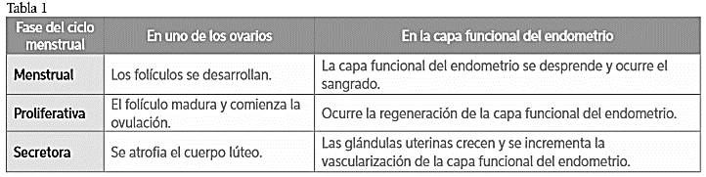

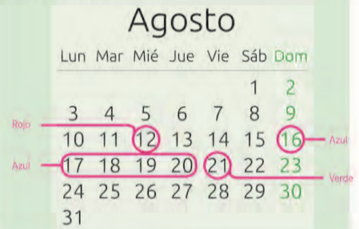tabla 2